ZIEMIA NASZA PLANETA
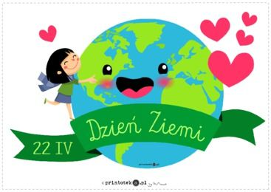
22 KWIETNIA OBCHODZIMY MIĘDZYNARODOWY DZIEŃ ZIEMI.
Jest to najbardziej uznawane, a tym samym najhuczniej obchodzone święto ekologiczne.
A teraz kilka ważnych informacji odnośnie tego święta.
Czy wiecie, że jest ono obchodzone jest od 1970 roku? Jako pierwsi pomysł obchodów tego święta zaproponowali Amerykanie. Do ustanowienia Dnia Ziemi dążył Gaylord Nelson, który przejął się obserwowaną degradacją środowiska naturalnego. Z tą inicjatywą wystapił też ekolog John McConella podczas konferencji UNESCO poświęconej właśnie ochronie środowiska.
Ponad 190 krajów na całym świecie angażuje się w obchody tego święta.
Natomiast w naszym kraju Dzień Ziemi obchodzony jest od 1990 roku, kiedy to zaczęły powstawać liczne organizacje popularyzujące idee ekologii. W tym roku hasłem przewodnim będzie Z ENERGIĄ ZMIENIAMY ŹRODŁA. Ma on być poświęcony promocji odnawialnych źrodeł energii i efektywności ekologicznej.
Do podstawowych celów ruchu ekologicznego należy promowanie postaw proekologicznych i uświadamianie ludziom zagrożeń związanych z rozwojem przemysłu.
Chcemy, abyście nawet w tak wyjątkowym i ciężkim okresie jaki obecnie przeżywamy mieli czas na refleksję dotyczącą ochrony naszej wspólnej planety Ziemi. Zachęcamy, aby podczas pobytu na łonie natury, kiedy to wyjdziecie do własnego ogródka, a może wyjedziecie do lasu czy też podczas spaceru po parku z rodzicami, abyście zwrócili uwagę na przyrodę wokół. Obserwacji przyrody możecie też dokonać patrząc na drzewa, które co dzień mijacie.
Wszyscy zastanówmy się jak możemy troszczyć się o naszą niebieską planetę. Planetę, która jest naszym domem, domem jedynym jaki mamy. Zdajemy sobie przecież sprawę z tego, jak bardzo szkodzimy naszej planecie przez niektóre niewłaściwe działania. Ochrona klimatu, zmniejszenie nadmiernej eksploatacji Ziemi z pewnością może przyczynić się do zmniejszenia degradacji ekosystemu.
Zróbmy już dziś to co możemy, aby przyczynić się do dbania o Planetę Ziemię. Zbierajmy więc śmieci, segregujmy je, zakręcajmy krany, by niepotrzebnie nie marnować wody, gaśmy światło, gdy się niepotrzebnie świeci, sadźmy drzewka i inne rośliny itp. Ten czas, w którym obecnie żyjemy jest także dobry do tego, aby spędzić go w zgodzie z naturą, chociaż nie zawsze blisko niej.

1. Matka Ziemia - praca plastyczna

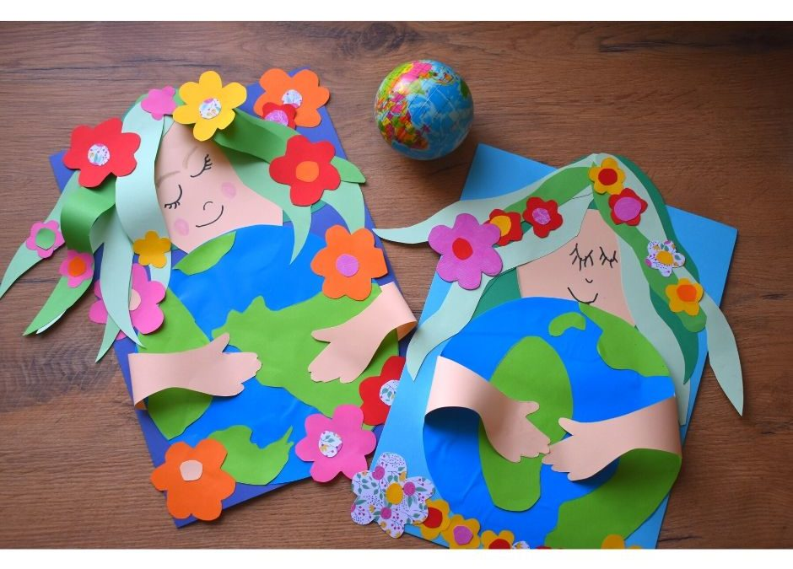

Do wykonania tej pracy plastycznej potrzebujesz: blok A4 z kolorowymi kartkami ( niebieska/fioletowa na tło, kremowa, przynajmniej dwa odcienie zielonego i wybrane kolory na kwiaty), zeszyt papierów kolorowych (niebieska kartka), klej, nożyczki, ołówek, czarny pisak, talerz deserowy, opcjonalnie kredki i blok dekoracyjny z motywem kwiatów.

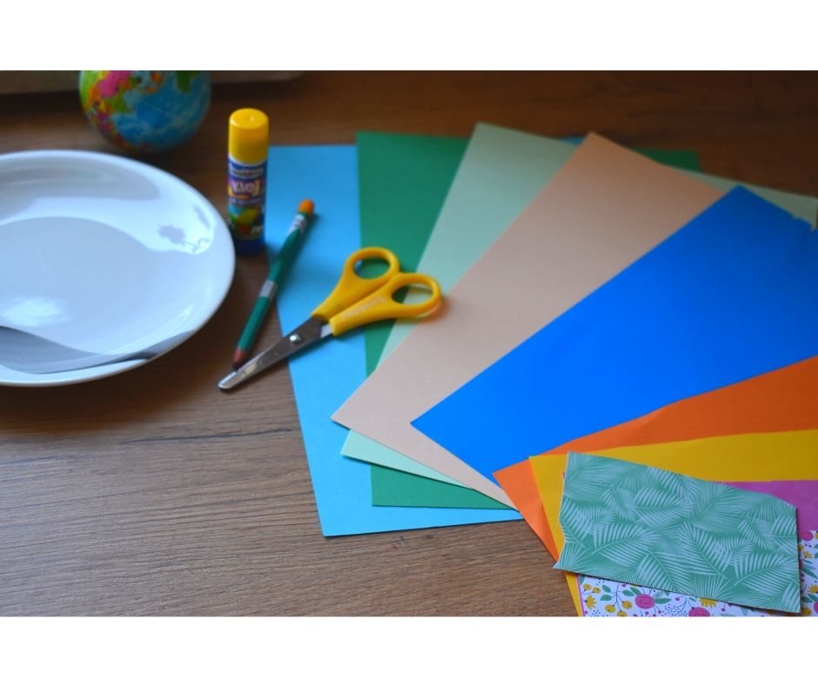

Matka Ziemia krok po kroku
Pierwszym krokiem jest wycięcie kuli ziemskiej. W tym celu sięgamy po niebieską kartkę. Przykładamy talerzyk deserowy i odrysowujemy jego kształt. Wycinamy odrysowane koło. Następnie sięgamy po zieloną kartkę z bloku i postępujemy tak samo. W ten sposób mamy dwa koła o takiej samej wielkości. Na zielonym rysujemy kształty kontynentów (starsze dzieci mogą starać się odzwierciedlić rzeczywiste kształty). Następnie wycinamy narysowane kontynenty i przyklejamy na niebieskie kółko. Planeta gotowa, więc czas na kolejne kroki.
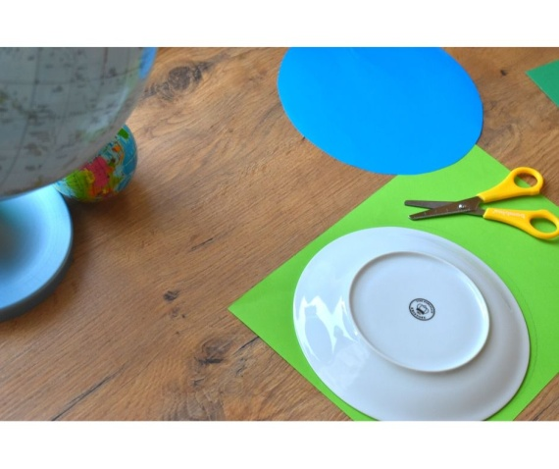
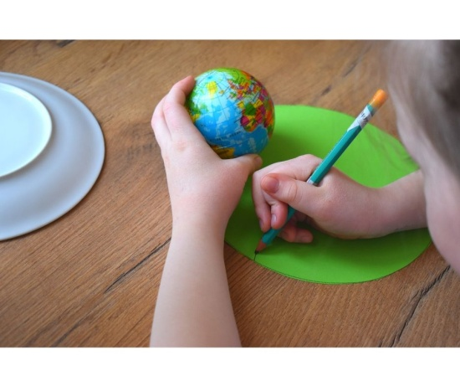
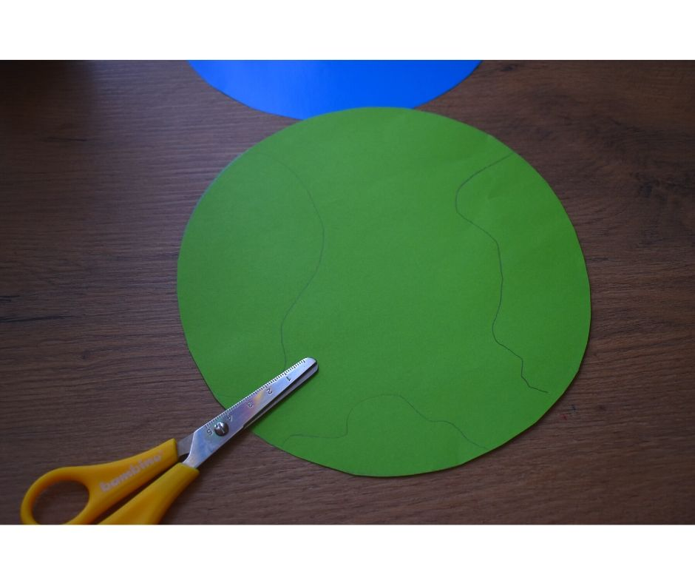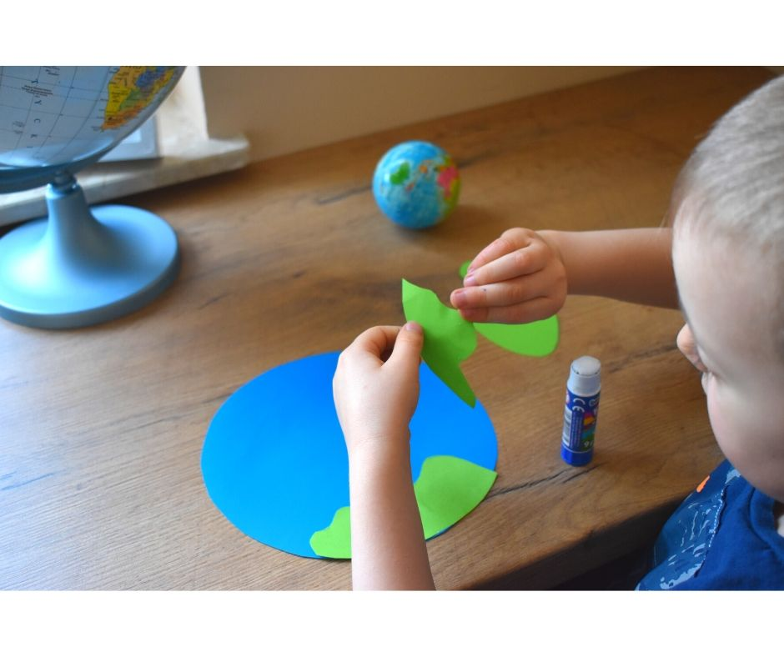
Sięgamy po kartkę w kolorze beżowym (cielistym). Na jednej połowie kartki rysujemy owalny kształt (głowę). Drugą część kartki składamy na pół i rysujemy rękę (zobacz na zdjęciach). Wycinamy podwójnie. W ten sposób uzyskamy dwie identyczne ręce.
Kolejny krok to przygotowanie elementów, z których powstanie fryzura. W tym celu wycinamy włosy i fale z zielonych kartek. Sugeruję, żeby użyć przynajmniej dwóch odcieni zieleni. Matka Ziemia będzie miała piękne fale na włosach i pasemka. Następnie wycinamy kwiatki w wybranych przez siebie kolorach. Ozdobimy nimi włosy.
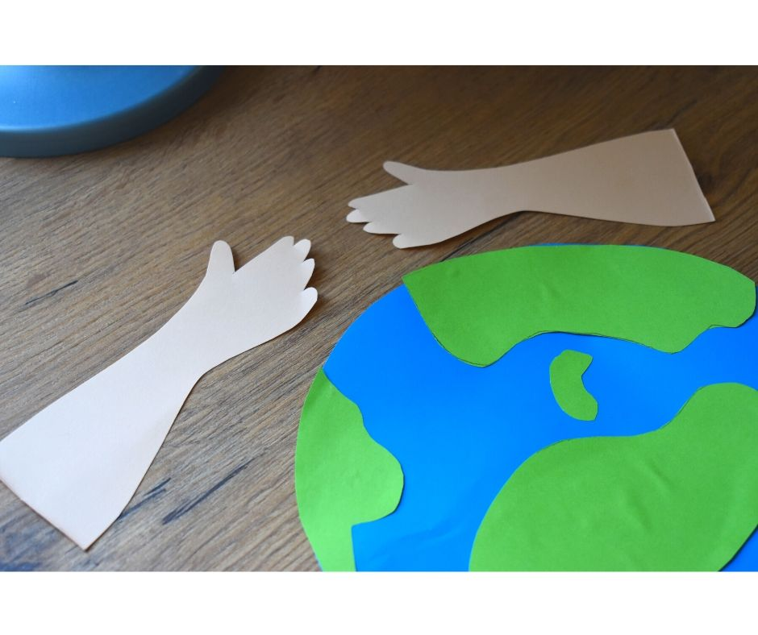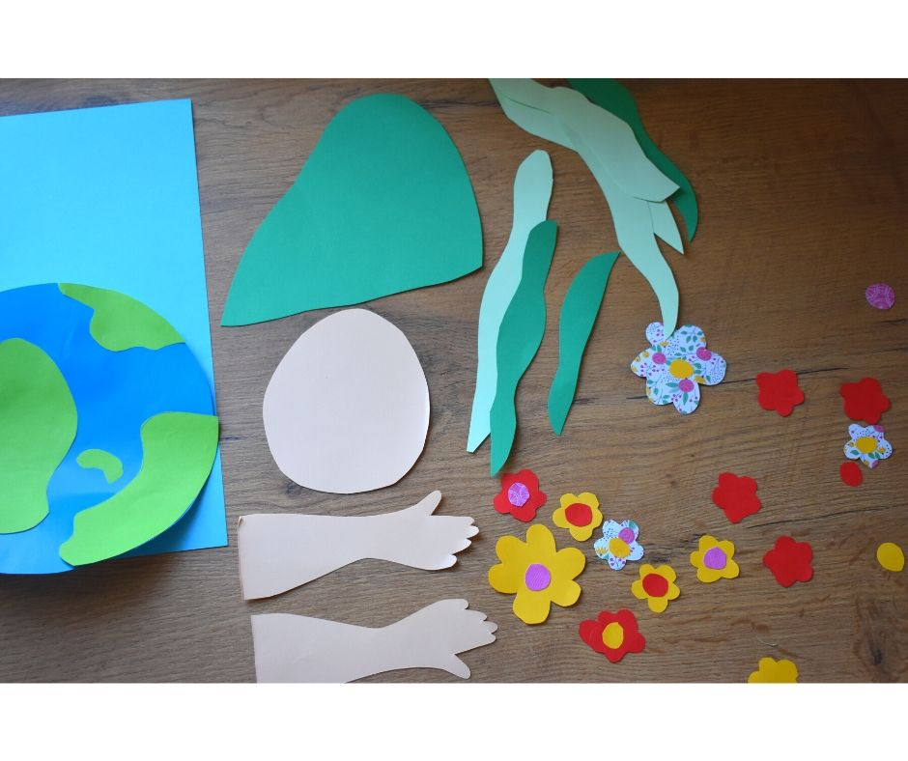
Wszystkie elementy wycięte, więc czas przykleić je na niebieską/ fioletową kartkę. Zaczynamy od włosów. Przyklejamy je u góry kartki, tak aby lekko za nią wystawały. Na włosy przyklejamy głowę. Następnie sięgamy po planetę i ręce. Smarujemy klejem końcówkę ręki i przyklejamy ją z tylnej strony planety (mniej więcej na środku). Podobnie postępujemy z druga ręką. Odwracamy planetę, smarujemy klejem i przyklejamy ją do kartki. Staramy się by górna część Ziemi zakryła fragment twarzy.
Matka Ziemia na naszej pracy plastycznej przytula swoją planetę. Dlatego też, smarujemy klejem palce i przyklejamy do kuli ziemskiej. Staramy się, żeby ręce odstawały od kartki (zobacz na zdjęciu poniżej). W podobny sposób możemy przyklejać pasma włosów. Fale przyklejamy do zielonych włosów i tworzymy piękną fryzurę. We włosy „wplatamy” kwiaty, czyli przyklejamy je. Jeśli masz dużo kwiatków to możesz również przykleić je na dole kartki.
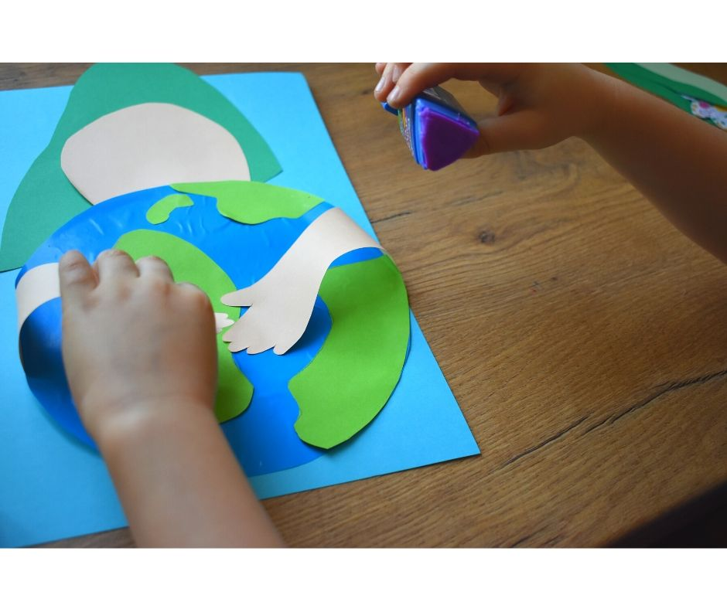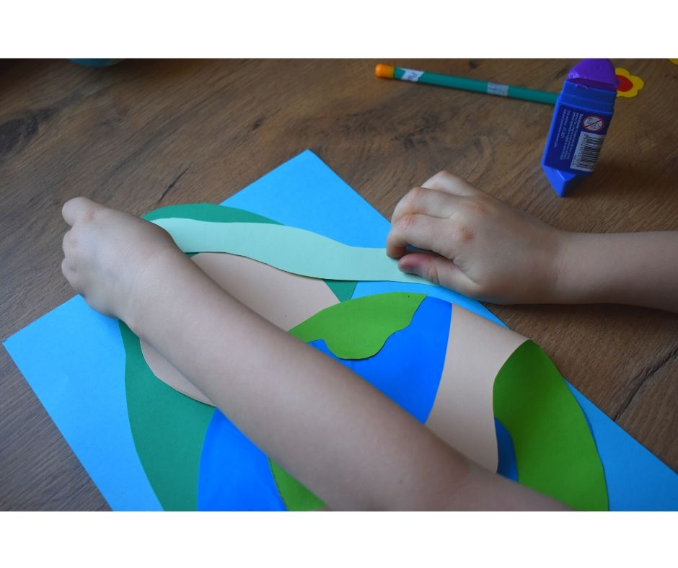
Na koniec rysujemy twarz. Czarnym pisakiem rysujemy zamknięte oczy, rzęsy, a także nos i lekki uśmiech. Matka Ziemia gotowa!
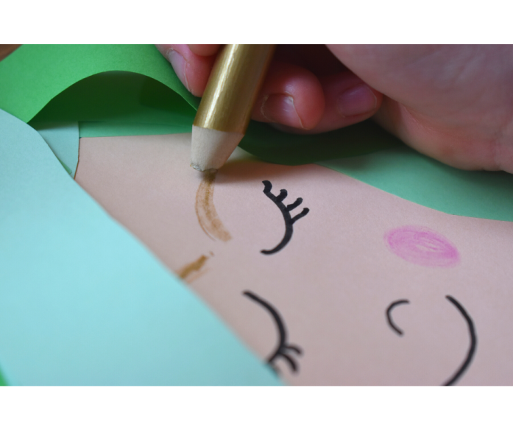
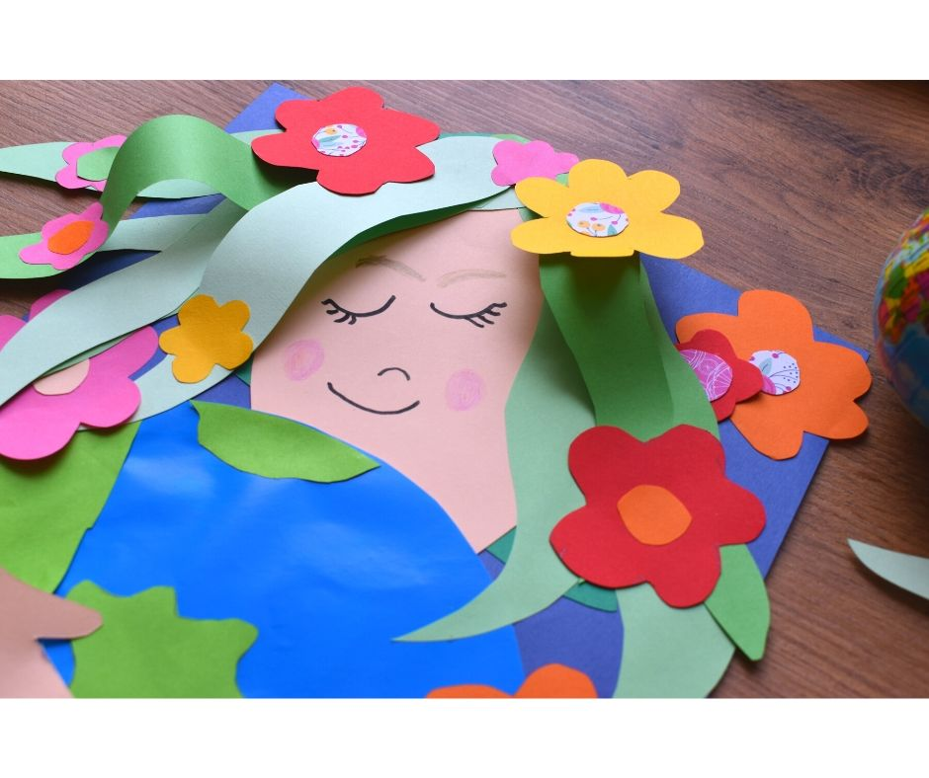
2. A teraz trochę ruchu...

Zumba Kids cu Andrei - Gummy Bear
https://www.youtube.com/watch?v=iKeatJK181Q

3. Segregowanie śmieci
https://www.specjalni.pl/2020/04/segregowanie-odpadow-karty-pracy.html#more

